І. Анотація

Назва: «МИ ВЕЛИКА ШКІЛЬНА РОДИНА»
Виконавці: учні 1-11 класів Харківської загальноосвітньої школи І-ІІІ ступенів
№ 113 Харківської міської ради Харківської області.

Географічна територія: Україна, місто Харків.
Актуальність проекту: налагодження тісного взаємозв'язку між школою та учнем є важливим чинником у створенні сприятливих умов для гармонійного розвитку майбутнього громадянина України
Мета проекту:
- Формування життєвої компетентності та самореалізації особистості через упровадження даного проекту.
- Забезпечення гармонійного розвитку школярів.
- Встановлення тісного контакту між школою та учнями на основі взаємоповаги.
- Зміцнення іміджу та підвищення рейтингу школи у мікрорайоні.
Завдання проекту:
- створити у школі атмосферу взаємодопомоги, взаєморозуміння, особистісної цінності кожного члена шкільного колективу;
- формувати колективу вчителів та учнів — однодумців;
- розвивати ключові компетентності школярів.
- залучати школярів до активної співпраці для розв’язання важливих шкільних проблем;
- пропагувати любов та повагу до школи;
- здійснювати просвітницьку роботу: знайомити учнів з історією рідної школи;
- пропагувати культуру спілкування;
- виховувати учнів гідними громадянами України, з активною життєвою позицією, почуттям власної гідності, відповідальністю перед законами держави.
Пріоритети проекту:
- залучення дітей до системи загальнолюдських цінностей і цінностей української нації;
- виховання духовно і морально здорового покоління;
- сприяння особистісному розвитку школярів шляхом гармонійного поєднання і взаємодії різних аспектів шкільного виховання;
- розвиток почуття відповідальності за збереження шкільних традицій, звичаїв, надбань;
- розвиток здібностей, творчого мислення, потреб і вмінь самовдосконалюватись;
- колективна творча діяльність вчителів, учнів та їх батьків, де завдання вчителів полягає в тому, щоб прищепити школярам повагу та любов до рідної школи, організувати раціональний, цілеспрямований, послідовний процес виховання учнів на шкільних традиціях як на уроках, так і в позакласній роботі, а завданням батьків є підтримка проведення виховних заходів, пов'язаних з історією та традиціями школи;
- використання можливостей позакласних установ у вирішенні даного напрямку роботи.
Термін дії проекту: необмежений
Учасники проекту: педагоги школи, учні та їх батьки
Шляхи реалізації проекту
І етап.
- знайомство з історією і традиціями рідної школи учнів початкових класів;
- соціологічне дослідження (анкетування учнів та їх батьків з метою вивчення думки загалу щодо актуальності обраної теми);
ІІ етап.
- упорядкування банку даних (історія школи, визначні випускники та педагоги різних років);
- створення соціологічного портрету школи (оформлення фотоальбому, упорядкування матеріалів щодо важливих подій в житті школи, спільне проведення екскурсій та інших заходів педагогами, батьками і учнями).
- створення методичних розробок шкільних свят;
- організація екскурсій на базі шкільного музею для учнів школи та їх батьків.
ІІІ етап
- Аналіз та корекція отриманих результатів.
- Створення банку методичних доробок;
- Вивчення соціальним педагогом школи впливу реалізації проекту на виховання учнівського колективу.
Сьогодні вже не викликає сумнівів той факт, що саме виховання всебічно розвиненої особистості є визначальним пріоритетом української національної освіти.Український філософ
В. Возняк зазначає, що шкільні роки – це не «підготовка до життя », а саме й, може, - найкраща його частина. Тому, на його думку, педагогічний процес доцільно розглядати не як власне «педагогічний», а як життєвий, життєтворчий, де особистість творить саму себе й своє життя.
Згуртування колективу школярів, підвищення духовної культури, зростання інтересу до вивчення історії рідної школи,формування позитивної мотивації за здоровий спосіб життя відбувається під час підготування та проведення традиційних загальношкільних свят, заходів:
- Свято Знань;
- Свято квітів «Наші квіти тобі, рідна школо!»;
- День вчителя
- День учнівського самоврядування;
- Акції «Рідна школа — очима її учнів», «Моя улюблена книга – шкільній бібліотеці»;
- Інтелектуальний марафон школярів;
- Свято Миколая «Йде Миколай в святій ряднині по незалежній Україні»;
- Новорічні ранки, «Зіркове шоу» для старшокласників;
- Шевченківські дні «Ми тебе не забудемо, Тарасе»;
- Літературні виставки до дня народження видатних особистостей;
- Екологічні десанти «Чисте подвір’я, чиста вулиця, чисте село»;
- Мітинг – Реквієм «Доземно вклоняємось Вам, солдати миру і Перемоги»;
- Свято «Початкова школо, прощавай!»;
- Свято останнього дзвоника;
- Випускний бал;
- Загальношкільні лінійки.
А також інші форми роботи:
- бесіди, вікторини – “Моя рідна школа”, “Що я знаю про свою школу? ”, “Вони навчались у нашій школі”, “Школа — моя друга домівка, “Твої права і обов’язки у школі”, “Школа — це...”, “Рід, родина, рідня”, “Патріотизм – нагальна потреба України”;
- заходи, які виховують любов та повагу до рідної школи – “День народження школи”, “Тиждень української мови” – конкурс на кращу вітальну листівку або плакат, конкурс шкільних письменників і поетів, конкурс на кращу розповідь про рідну школу; екскурсії до країни Школа 113 із зупинками на станціях «Музей», «Бібліотека», “Спортзал”, “Їдальня”; оформлення нових стендів у шкільному музеї: “Вони навчались у школі 113”, “Сімейні шкільні династії”.
Висновки.
Отже, школі, безумовно, належить головна і вирішальна роль у вихованні і навчанні особистості. Адже вона озброює школярів глибокими і різносторонніми знаннями, вона є могутнім джерелом формування світогляду, національного духу, високої моральності, трудової підготовки, громадянського змужніння, глибоких людських почуттів, любові до своєї “малої батьківщини”, з якої бере початок справжній патріотизм: любов до народу, пошана до рідної мови, історії і культури. Завдяки цьому досягається головна мета проекту «Шкільна родина», а саме, формування й розвиток соціально активної та гуманістично спрямованої особистості з глибоко усвідомленою громадянською позицією, розвиненим почуттям національної гідності.
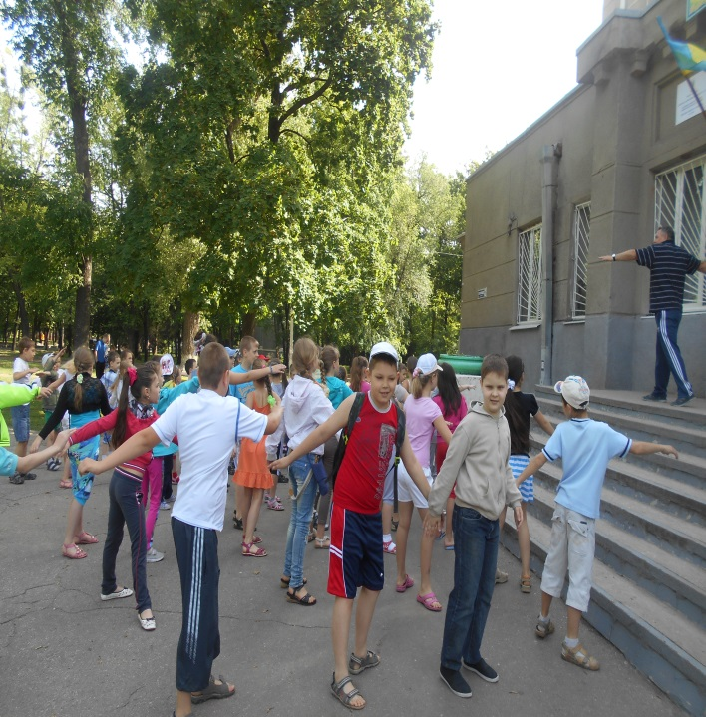
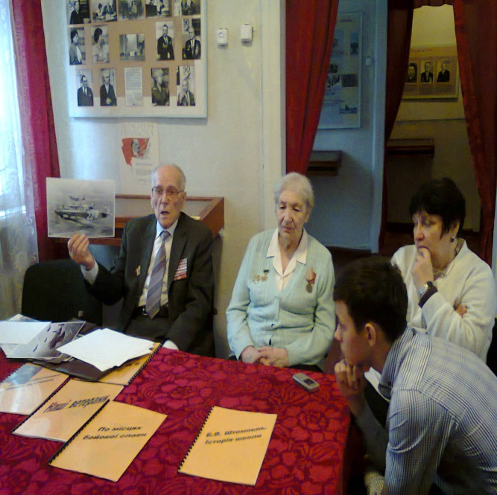
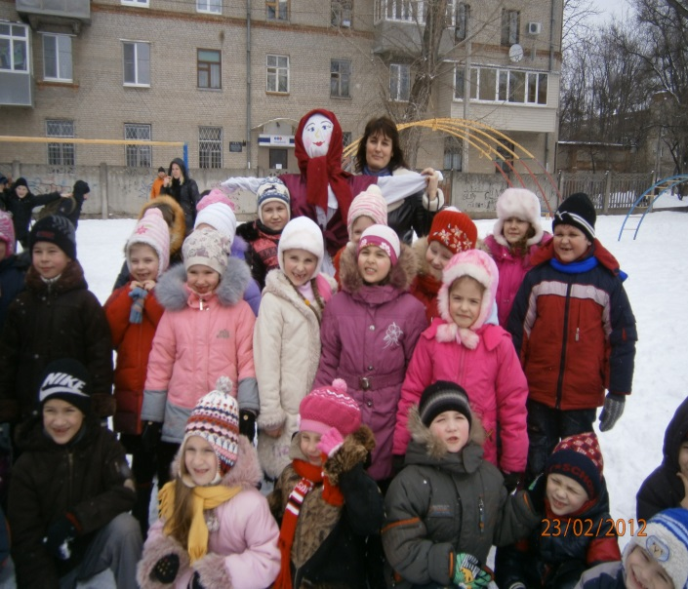
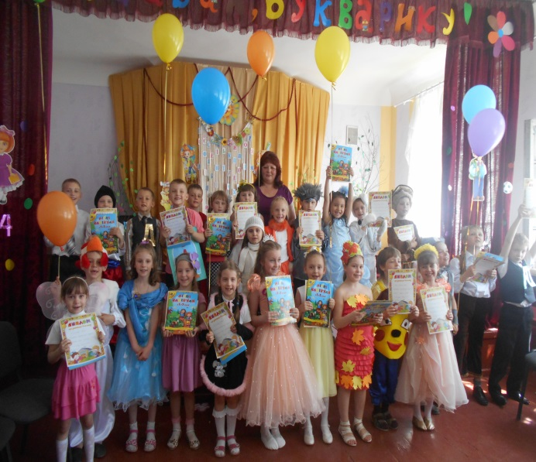
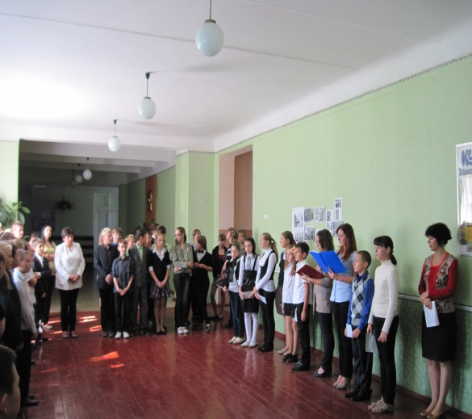
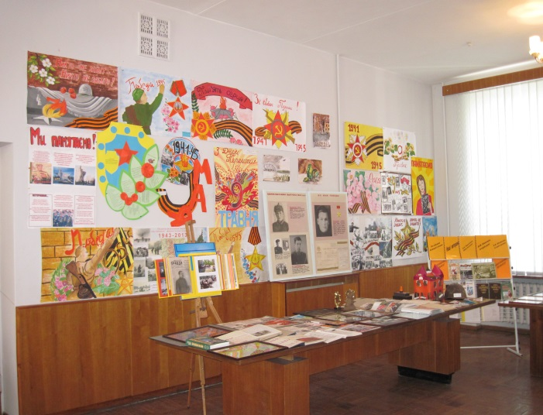
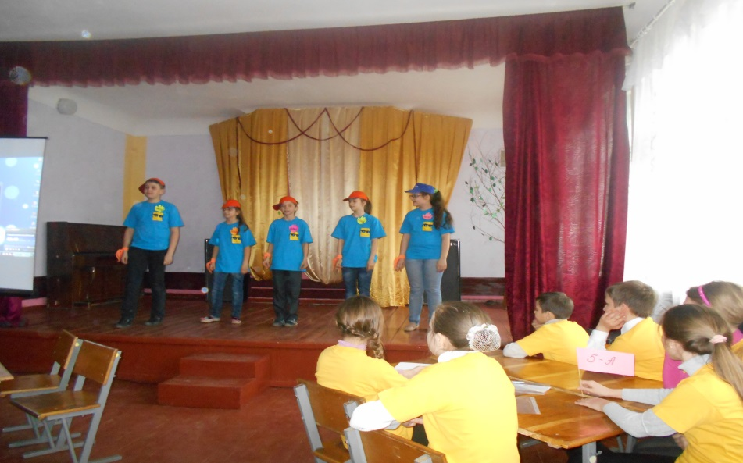
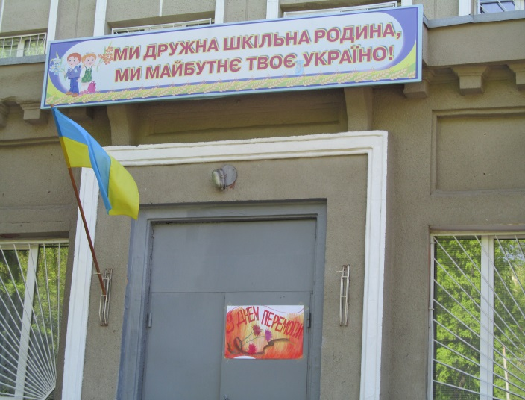
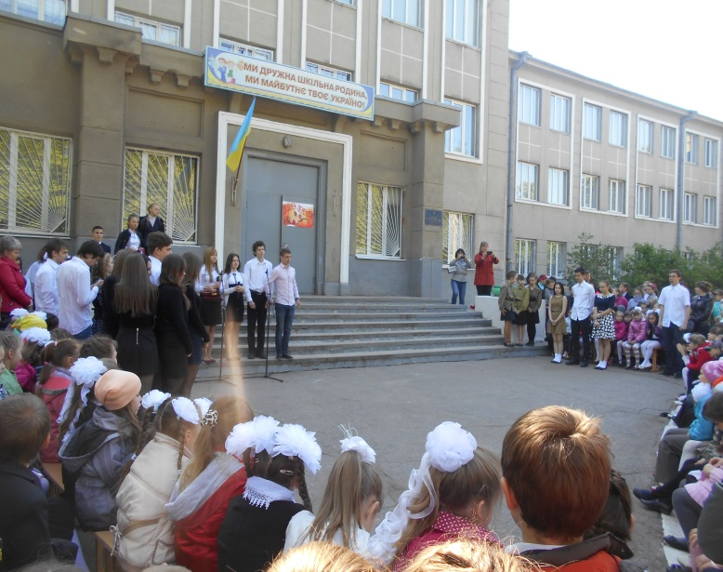
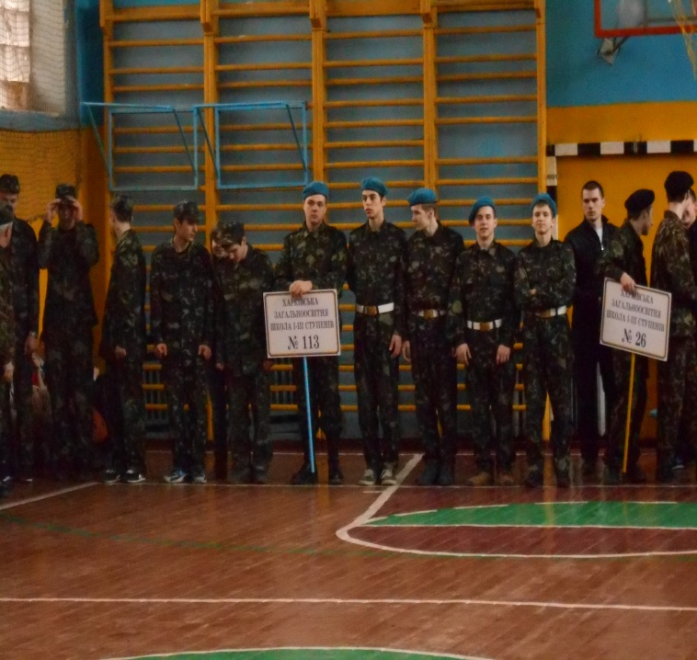

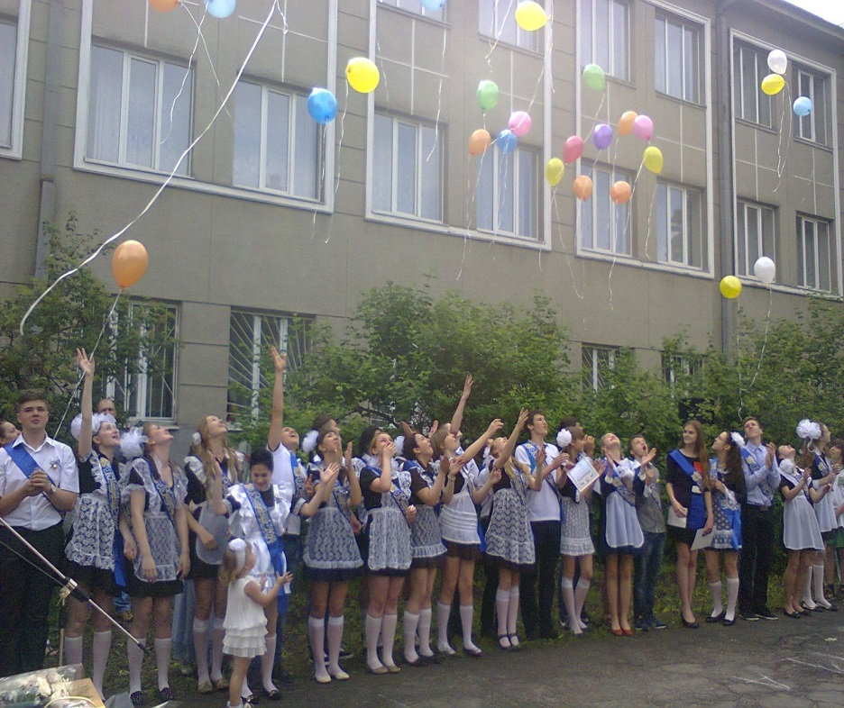

Очiкувані результити:
    - активна співпраця педагогів, учнів та їх та батьків;
    - підвищення рівня довіри учнів та їх батьків до навчального закладу;
    - підвищення рівня мотивації учнів до навчання та позакласної діяльності;
    - підвищення рівня громадської і творчої активності учнів;
    - підвищення рейтингу навчального закладу;

